Nuevo componente mapp para interfaces de bases de datos
B&R optimiza la gestión de datos con las herramientas de software de la tecnología mapp
Ahora es mucho más fácil que nunca implementar bases de datos en aplicaciones. Con la mapp Database, es posible archivar datos directamente desde el nivel de campo a una base de datos, tanto si la base de datos se encuentra en las mismas instalaciones como si se encuentra en la nube. De esta forma se simplifica drásticamente la gestión de grandes volúmenes de datos.
Archivado de datos directamente en el autómata
La maquinaria de fabricación genera grandes volúmenes de datos, que luego deben visualizarse, archivarse o transferirse a sistemas de nivel superior. Ofreciendo a las funciones mapp una interfaz de base de datos, pueden enviarse datos directamente desde el control a las bases de datos, donde pueden procesarse o archivarse. Las funciones de base de datos de uso común, como los procedimientos almacenados, permiten generar indicadores de rendimiento claves (IRC) según sea necesario, lo que da como resultado una cabina de control para optimizar los procesos de fabricación.
Consistencia en el intercambio de datos
La mapp Database puede conectarse a cualquier componente mapp que guarde o lea datos. En vez de generar archivos individuales para listas de alarmas, valores de proceso y eventos de auditoría, todos los datos se envían automáticamente a través de enlaces mapp a una base de datos donde pueden administrarse fácilmente.

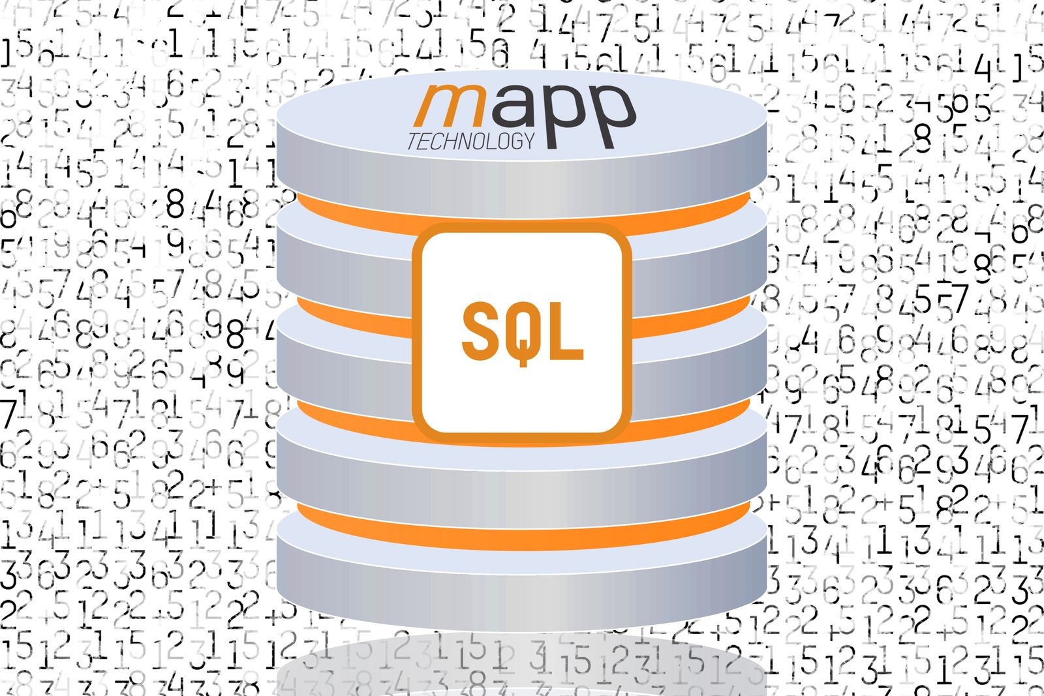
mapp Database permite que los datos del usuario y los datos generados por mapps se administren cómodamente en una base de datos SQL.

Acerca de B&R
B&R, empresa perteneciente al Grupo ABB y con sede en Austria, es líder mundial en automatización industrial. B&R combina tecnología de vanguardia con ingeniería avanzada para proporcionar a usuarios de todos los sectores soluciones completas para la automatización de máquinas y fábricas, Motion Control, HMI y tecnología de seguridad integrada. El catálogo de productos se completa con estándares de comunicación de IoT industrial que incluyen OPC UA, POWERLINK y openSAFETY. Gracias a su única herramienta de software Automation Studio, B&R redefine constantemente el futuro de la ingeniería de automatización. El espíritu innovador que mantiene a B&R a la vanguardia de la automatización industrial está impulsado por el compromiso de simplificar los procesos y superar las expectativas de los clientes.Para más información, visite www.br-automation.com.
Para más información, visite www.br-automation.com.

